|  |  |
| --- | --- |
| ỦY BAN NHÂN DÂN QUẬN 7  **TRƯỜNG TRUNG HỌC CƠ SỞ**  **TRẦN QUỐC TUẤN** |  |

**HƯỚNG DẪN**

**Chương III: GÓC VỚI ĐƯỜNG TRÒN**

**BÀI 2: LIÊN HỆ GIỮA CUNG VÀ DÂY**

**Giới thiệu cụm từ “ *cung căng dây*” và “ *dây căng cung”***

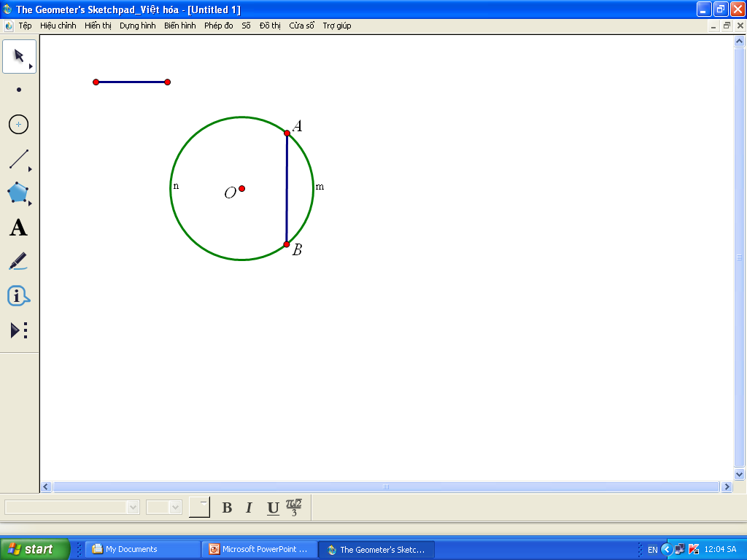**Cho hình vẽ:**

**Trên hình vẽ có: Dây AB và hai cung AmB, AnB.**

**Các cung và dây đều chung mút A và B**

**Ta nói: dây AB căng hai cung AmB và AnB và ngược lại.**

**Cụm từ “ *cung căng dây*” và “ *dây căng cung”* để chỉ mối liên hệ giữa cung và dây có chung hai mút.**

**1. Định lí 1:**

**Với hai cung nhỏ trong một đường tròn hay trong hai đường tròn bằng nhau:**

**a) Hai cung bằng nhau căng hai dây bằng nhau.**

**b) Hai dây bằng nhau căng hai cung bằng nhau.**

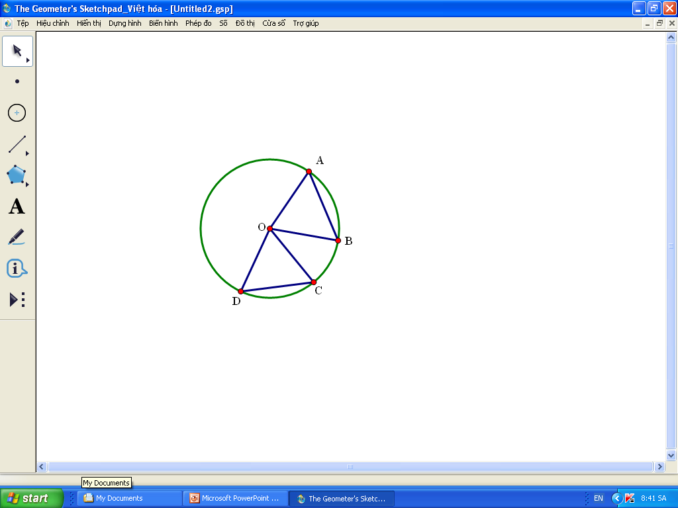

1. $\overset{⏜}{AB}=\overset{⏜}{CD}$**=>** AB = CD
2. AB = CD **=> $\overset{⏜}{AB}=\overset{⏜}{CD}$**

$\overset{⏜}{AB}=\overset{⏜}{CD}$**** AB = CD

**2. Định lí 2:**

**Với hai cung nhỏ trong một đường tròn hay trong hai đường tròn bằng nhau:**

**a) Cung lớn hơn căng dây lớn hơn.**

**b) Dây lớn hơn căng cung lớn hơn.**

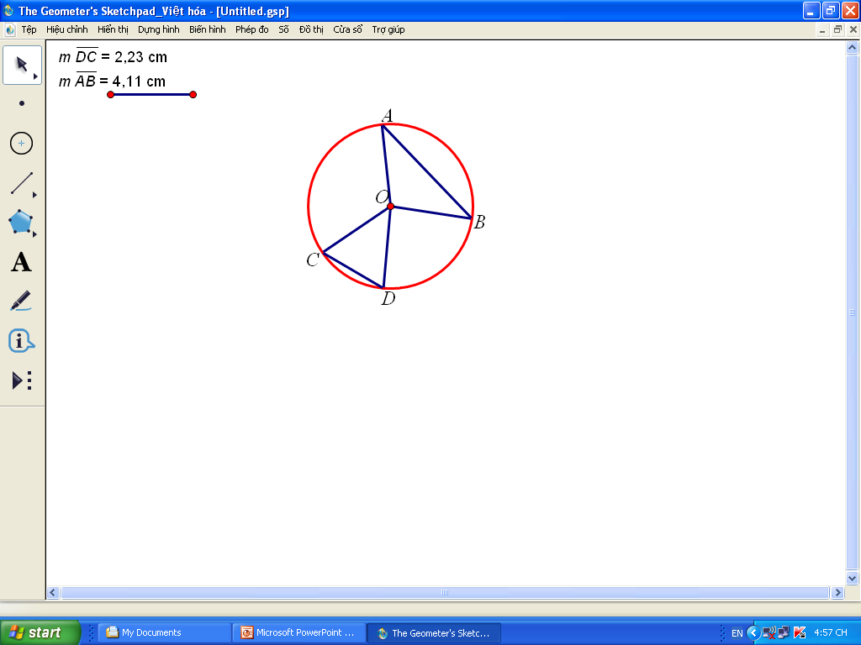

$a) \overset{⏜}{AB}>\overset{⏜}{CD}$**=>** AB $>$ CD

b) AB $>$ CD **=> $\overset{⏜}{AB}>\overset{⏜}{CD}$**

$\overset{⏜}{AB}=\overset{⏜}{CD}$**** AB = CD

**Chú ý:**

**Có 2 cách so sánh cung trong một đường tròn hay trong hai đường tròn bằng nhau:**

**Cách 1: So sánh số đo cung.**

**Cách 2: So sánh 2 dây căng 2 cung đó.**

**Bài tập:**

*Mỗi khẳng định sau đúng hay sai?*

1. Hai cung bằng nhau căng hai dây bằng nhau.

b) Trong một đường tròn, hai dây bằng nhau căng hai cung bằng nhau.

c) Trong hai đường tròn, cung lớn hơn căng dây lớn hơn.

d) Trong một đường tròn, dây lớn hơn căng cung lớn hơn.

e) Trong hai đường tròn bằng nhau, dây nhỏ hơn căng cung nhỏ hơn.

**Dặn dò:**

- Ghi bài vào vở đầy đủ.

- Học thuộc các Định lí trong bài.

- Hoàn tất các bài tập trong bài.

- Xem trước bài Góc nội tiếp.

**Chúc các em học bài thành công và nhớ phản hồi về cho GVBM.**